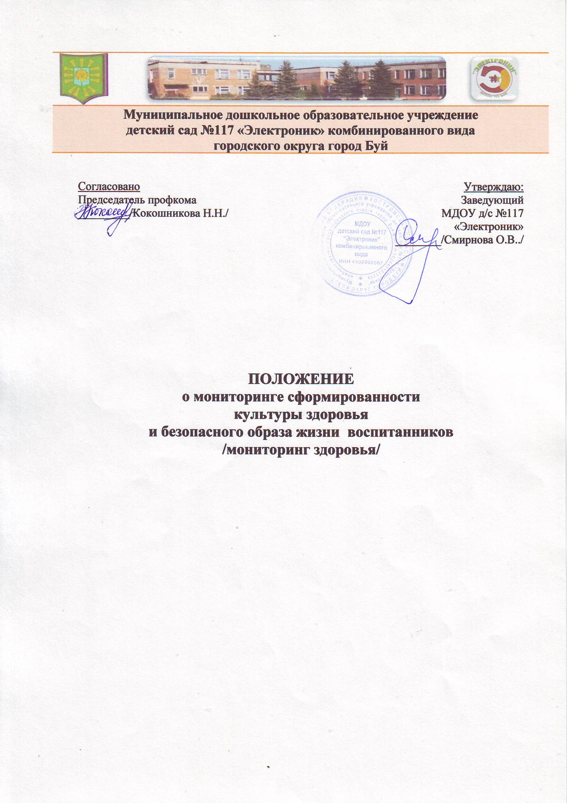

**1.**      **Общие положения**

1.1.   Так как образ жизни человека развивается и формируется в системе общественных отношений в зависимости от условий (духовных и материальных) его жизни, деятельности, общения, каждая из этих сфер предъявляет особые требования к личностным качествам.

1.2.   Структура направленности личности на здоровый и безопасный образ жизни представлена следующим образом:

* направленность на других людей, связанная с интересом к ним, доверием,
* направленность на себя, связанная с потребностью в самосовершенствовании и

1.4.   В рамках мониторинга сформированности культуры здорового и безопасного образа жизни воспитанников на первом этапе исследования предлагается произвести оценку по следующим позициям:

* культура здорового и безопасного образа жизни воспитанников;
* вариативность образования;
* связи с другими учебными заведениями, учреждениями культуры, здравоохранения, «открытость ДОУ»;
* уровень материально-технического оснащения образовательного процесса;
* уровень развития профессионального мастерства педагогического коллектива;
* окружающий социум, родители учащихся.

**2.**      **Требования к мониторингу** **сформированности культуры здорового и**

**безопасного образа жизни воспитанников содержат:**

* наличие аналитических данных о формировании ценности здорового и безопасного образа жизни воспитанников;
* отслеживание динамики показателей здоровья воспитанников (общего показателя здоровья; показателей заболеваемости органов зрения и опорнодвигательного аппарата; травматизма в образовательном учреждении, в том числе дорожно-транспортного травматизма; показателя количества пропусков занятий по болезни; эффективности оздоровления часто болеющих обучающихся;
* включение в ежегодный отчет образовательного учреждения, доступный широкой общественности, обобщенных данных о сформированности культуры здорового и безопасного образа жизни обучающихся, воспитанников;
* наличие инструментария мониторинга здоровья и физического развития обучающихся образовательного учреждения;
* проведение социологических исследований на предмет удовлетворенности родителей (законных представителей), педагогических работников образовательного учреждения, комплексностью и системностью работы образовательного учреждения по сохранению и укреплению здоровья.

**3.**      **Общим результатом должны стать:**

действующая программа формирования культуры здорового и безопасного образа жизни в условиях введения нового федерального государственного образовательного стандарта (ФГОС);

* методические и практические рекомендации по системе формирования культуры здорового и безопасного образа жизни дошкольников, включающая целевой, содержательный, организационно-управленческий и результативный компоненты для педагогов ДОУ.

|  |  |  |
| --- | --- | --- |
| Направления деятельности | Содержание / критерии оценки | Ответственность и  контроль за реализацией |
| Оценка инфраструктуры  образовательного  учреждения | * соответствие состояния и содержания здания и   помещений образовательного учреждения санитарным и гигиеническим нормам, нормам пожарной безопасности,   * требованиям охраны здоровья и охраны труда   воспитанников;   * наличие и необходимое оснащение помещений для питания воспитанников, а также для хранения и приготовления пищи; * организация качественного горячего питания воспитанников, в том числе горячих завтраков; * оснащённость кабинетов, физкультурного зала, необходимым игровым и спортивным оборудованием и инвентарём; * наличие помещений для медицинского персонала; * наличие необходимого (в расчёте на количество воспитанников) и квалифицированного состава   специалистов, обеспечивающих оздоровительную работу с воспитанников (инструктор физической культуры, педагога-психолога, медицинские работники и др.). | Администрация |
| Оценка  комплексного  сопровождения  системы  формирования  культуры  здорового и безопасного  образа жизни  воспитанников | * использование рекомендованных и утвержденных методов профилактики заболеваний, не требующих постоянного наблюдения врача; * организацию в соответствии с требованиями санитарных правил качественного горячего питания обучающихся, соответствующего их энергозатратам, с учетом энергетической ценности продуктов  и сбалансированности рациона; * наличие системы комплексной педагогической, психологической и социальной помощи воспитанникам; * привлечение педагогических и медицинских работников к реализации всех направлений работы по сохранению и укреплению здоровья воспитанников, просвещению родителей (законных представителей); * привлечение педагогических работников и сотрудников правоохранительных органов к реализации направлений * работы по формированию безопасного образа жизни, просвещению родителей (законных представителей). | Администрация |
| Оценка  рациональной  организации  образовательного  процесса | * включение в образовательную программу разделов по формированию культуры здорового и безопасного образа жизни; * реализацию дополнительных образовательных программ, ориентированных на формирование ценности здоровья и здорового образа жизни; * физкультурно-оздоровительная направленность; * соблюдение санитарных норм, предъявляемых к организации образовательного процесса (объем нагрузки по реализации основных и дополнительных образовательных программ, время на самостоятельную деятельность, время отдыха, удовлетворение потребностей воспитанников в двигательной активности); * использование форм, методов обучения и воспитания, педагогических технологий, адекватных возрастным возможностям и особенностям воспитанников; * использование в образовательном процессе здоровьесберегающих приемов, методов, форм, технологий; * соблюдение норм двигательной активности при организации образовательного процесса в соответствии с требованиями санитарных правил; * соблюдение здоровьесберегающего режима обучения и воспитания, в том числе при использовании технических средств обучения, информационно- коммуникационных технологий, в соответствии с требованиями санитарных правил; * учет индивидуальных особенностей развития воспитанников при организации образовательного процесса; * обеспечение благоприятных психологических условий образовательной среды (демократичность и оптимальная интенсивность образовательной среды, благоприятный эмоционально-психологический климат, содействие формированию у воспитанников адекватной самооценки, познавательной мотивации). | Администрация |
| Оценка  деятельности  воспитанников | * соблюдение гигиенических норм и требований к организации и объёму нагрузки воспитанников на всех этапах обучения; организация физкультурно-оздоровительной работы; * реализация дополнительных образовательных программ; * просветительская работа с родителями (законными представителями) воспитанников; * использование методов и методик обучения, адекватных возрастным возможностям и особенностям воспитанников (использование методик, прошедших апробацию); * строгое соблюдение всех требований к использованию технических средств обучения, в том числе компьютеров и аудиовизуальных средств; * индивидуализация обучения через учёт индивидуальных особенностей развития: темпа развития и темпа деятельности | Педагогический коллектив |
| Оценка  физкультурно-оздоровительной  работы | * рациональная организация двигательного режима воспитанников, нормального физического развития и двигательной подготовленности воспитанников; * эффективная работа с воспитанниками всех групп здоровья; * организация НОД физической культурой активно двигательного характера; * организация утренней зарядки; * организация динамических пауз, физкультминуток в НОД, способствующих эмоциональной разгрузке и повышению двигательной активности; * организация работы кружков и создание условий для их эффективного функционирования; * регулярное проведение спортивно-оздоровительных мероприятий (дней спорта, соревнований, походов и т. п.). | Администрация,  Инструктор  физической  культуры,  Педагоги |
| Оценка  дополнительной  образовательной  деятельности | * внедрение программ, направленных на формирование ценности здоровья и здорового безопасного образа жизни воспитанников | Педагогический коллектив |
| Оценка  просветительской  работы с родителями  (законными представителями) обучающихся | * лекции, семинары, консультации, по различным вопросам роста и развития ребёнка, его здоровья, факторам, положительно и отрицательно влияющим на здоровье детей и т. п.; * приобретение для родителей (законных представителей) обучающихся необходимой научно-методической литературы; * организация совместной работы педагогов и родителей (законных представителей) обучающихся по проведению спортивных соревнований, дней здоровья, занятий по профилактике вредных привычек. | Педагогический коллектив |